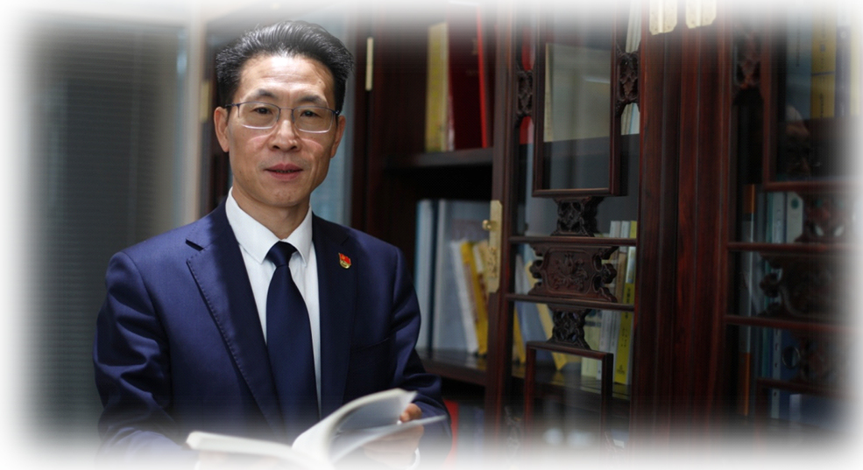
主任致辞——
铸就信仰 捍卫权益
时光荏苒，岁月如梭。暮然回首益清二十余载峥嵘航程，铸就了一支政治坚定、法律精湛、维护正义、恪守诚信的律师队伍。为弱者呐喊，向强权抗衡。凭三寸不烂之舌，挽狂澜于既倒。民主镜子、人权卫士、法治中坚、国之栋梁……引起对职业特性的无限遐思。
民主政治是法治的方向标。民主政治是源泉，法律是水流，律师是依法治国的中坚力量，是国家民主法治程度的晴雨表，律师要探求“有源之水”，坚定“用法为民”的政治信仰。
捍卫委托人合法权益的天职。律师要尊崇两个天职，其一是贯彻执行党的路线、方针和政策，其二是维护委托人的合法权益，维护法律的正确实施，维护社会的公平正义。委托人的信任，是律师歇斯底里般的力量源泉；委托人的权益，是律师砥砺奋进的终极硕果。委托人的忧愁，给律师留下难以释怀的惆怅；委托人的欢笑，给律师留下波澜壮阔的海洋。捍卫委托人的合法权益，铸就了律师事业的璀璨辉煌。
“工欲善其事，必先利其器”。律师要不断磨练雄辩的口才和严谨的法律思维；不断造就高尚的职业素养和精湛的办案水准。恪守诚信、认真负责、博得敬仰。益清在民事、商事、刑事、证券、公司等领域沉淀了丰盛的佳绩，在法律援助、涉诉信访、律师调解、公益事业等领域摘取了全国荣誉。中华知名品牌的律师事务所彰显了益清的综合实力和光彩照人的人格魅力。
国际化品牌的律师事务所只是咫尺之距。益清秉承规范化、规模化、专业化、品牌化、国际化的律师事务所“五位一体”发展方向，益清在保持四化发展成果的基础上，将打造一支涉外领军人才的律师队伍，走出国门，服务于国家“一带一路”的发展战略，不断的向国际品牌的律师事务所迈进。
政治素质是方向，职业素养是底线，执业技能是根基，执业纪律是高压线，打造一支有信仰、有技能、有诚信、有纪律的律师队伍使益清具有长远的生命力和发展的源动力，益清是以维护合法权益、捍卫公平正义、促进依法治国为己任，带着崇高的发展理念去蓝天翱翔，实现新时代的伟大梦想。